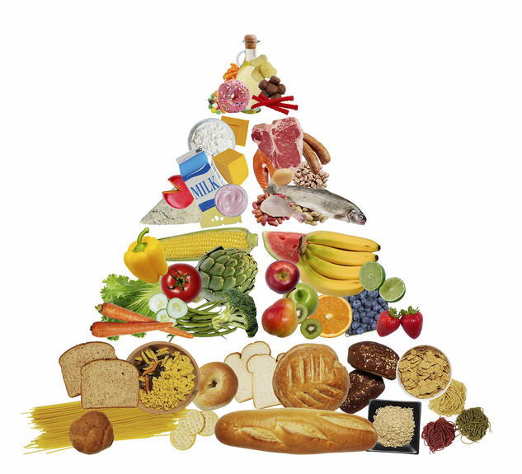
Γενικές οδηγίες σωστής διατροφής
Η εγκατάσταση σωστών συνηθειών διατροφής σε παιδική ηλικία είναι σημαντική για να τεθούν οι βάσεις της σωστής διατροφής για όλη τη διάρκεια της ζωής.
Λίγα λόγια για τη Μεσογειακή Διατροφή.
Η μεσογειακή διατροφή, που συνίσταται στην καθημερινή κατανάλωση φρούτων, λαχανικών, δημητριακών και ελαιόλαδου και στη μειωμένη πρόσληψη κρέατος και κορεσμένων λιπαρών, είναι ευρέως αποδεκτή για τις θετικές επιδράσεις της στην υγεία.
Παράλληλα, η μεσογειακή διατροφή είναι καλή και για το περιβάλλον.
Η μεσογειακή διατροφή συστήνεται ως το πιο διατροφικά ισορροπημένο και υγιεινό πρότυπο για παιδιά και εφήβους.

Τα παιδιά θα πρέπει να λαμβάνουν επαρκείς μερίδες από όλες τις ομάδες τροφίμων (υδατάνθρακες, πρωτεΐνες, λίπη), οι οποίες θα πρέπει να κατανέμονται σε μικρά και συχνά γεύματα κατά τη διάρκεια της ημέρας. Το διαιτολόγιο του παιδιού πρέπει να περιλαμβάνει:
- Μια μικρή σαλάτα σε κάθε γεύμα,
- 3-5 μερίδες φρούτα την ημέρα,
- 2-3 μερίδες γαλακτοκομικών την ημέρα (γάλα, τυρί, γιαούρτι, κεφίρ)
- 1-2 φορές την εβδομάδα όσπρια
- 1-2 φορές την εβδομάδα ψάρια και θαλασσινά
- 1-2 φορές την βδομάδα κοτόπουλο
- 1-2 φορές το μήνα κόκκινο κρέας και αποφυγή επεξεργασμένου κρέατος (αλλαντικά)
- Ελαιόλαδο, ως αποκλειστικό λίπος/έλαιο

Συστάσεις για τους γονείς

- Ακολουθήστε μαζί με τα παιδιά το πρότυπο της μεσογειακής διατροφής.
- Επιβράβευση και χρήση υγιεινών τροφίμων ως ανταμοιβή για καλή συμπεριφορά.
- Η εισαγωγή νέων υγιεινών τροφίμων σε μικρές ποσότητες δίνει χρόνο στα παιδιά να εξοικειωθούν με τις νέες γεύσεις.
- Επιλογή τροφίμων όσο το δυνατό λιγότερο επεξεργασμένα και κοντά στη φυσική τους μορφή.
- Τα γεύματα να γίνονται στο τραπέζι και όχι μπροστά στην τηλεόραση.
- Δεν ανταμείβουμε ποτέ το παιδί με ανθυγιεινά τρόφιμα προκειμένου να φάει κάτι υγιεινό ή να κάνει τις ασκήσεις του. Γιατί έτσι αυτομάτως το ανθυγιεινό τρόφιμο που χρησιμοποιούμε ως ανταμοιβή αποκτά μεγαλύτερη αξία.
- Πιο υγιεινός τρόπος μαγειρέματος όπως, (βράσιμο, ψήσιμο, μαγείρεμα στον ατμό).

Μικρά και συχνά γεύματα.
Τρώμε οπωσδήποτε 5 γεύματα την ημέρα, 3 κυρίως (πρωινό, μεσημεριανό, βραδινό) και 2 ενδιάμεσα σνακ (δεκατιανό, απογευματινό).

Πρωινό
Ενθαρρύνετε τα παιδιά σας να τρώνε καθημερινά πρωινό.
Είναι απαραίτητο το παιδί σας να τρώει καθημερινά πρωινό, το οποίο θα του παρέχει όλα τα θρεπτικά συστατικά που χρειάζεται για να ξεκινήσει με ενέργεια την ημέρα του.

Ενδιάμεσα
Καθώς το παιδί αρχίζει να περνά περισσότερο χρόνο έξω από το σπίτι θα πρέπει να του υποδείξουμε τις σωστές επιλογές για τα γεύματα και τα σνακ που θα καταναλώσει εκτός σπιτιού.

Μεσημεριανό
Αν το παιδί τρώει το μεσημεριανό στο σχολείο θα πρέπει να φροντίσετε να έχει ένα ολοκληρωμένο γεύμα που θα περιλαμβάνει κυρίως φαγητό, σαλάτα και φρούτο.
Όταν τρώει το μεσημεριανό του φαγητό, να μην τρώει επιπλέον τρόφιμα (π.χ. γλυκά, αναψυκτικά, χυμούς του εμπορίου, κέικ κτλ.).

Βραδινό
Το βραδινό πρέπει να είναι ένα ελαφρύ γεύμα αλλά ταυτόχρονα ισορροπημένο.

Νερό!
Πίνουμε πάντα άφθονο νερό, χωρίς να περιμένουμε να διψάσουμε! Τα παιδιά είναι πιο επιρρεπή στην αφυδάτωση από τους μεγάλους. Πρέπει να μάθουν από νωρίς να πίνουν νερό γιατί η ενυδάτωση είναι πολύ σημαντική για τη σωστή λειτουργία του οργανισμού.

Άσκηση!
Καλό θα είναι να υπάρχει μια συστηματική δραστηριότητα, η οποία θα γίνεται τουλάχιστον 3 φορές/εβδομάδα από τουλάχιστον 1 ώρα τη φορά. Η διατήρηση της φυσικής κατάστασης είναι σημαντική για μια υγιή καρδιά και γερά οστά και συμβάλλει στη μακροζωία.

